

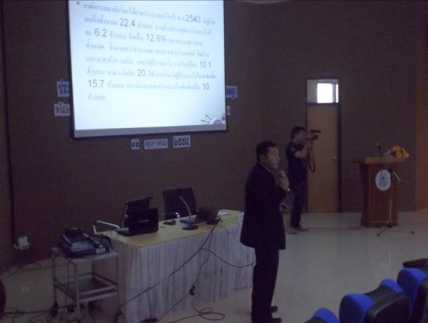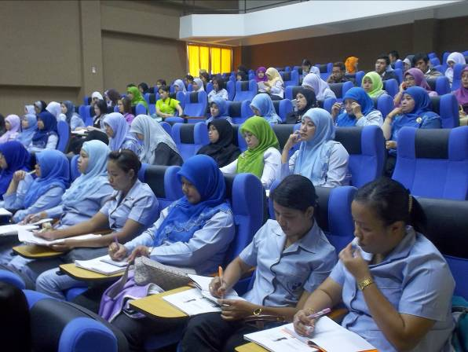
จังหวัดนราธิวาสจัดการประชุมเชิงรุกการตรวจมะเร็งปากมดลูกและมะเร็งเต้านม ทั้งนี้เพื่อลดสถิติการเสียชีวิตจากผู้ป่วยที่เป็นมะเร็งให้เข้ารับการรักษาอย่างเร่งด่วน
วันนี้ ( ๑๒ ต .ค .๕๔ ) เวลา ๐๙.๐๐ น. ที่โรงพยาบาลนราธิวาสราชนครินทร์ อ.เมือง จ.นราธิวาส นายแพทย์อุทิศศักดิ์ หริรัตนกุล รองนายแพทย์สาธารณสุขจังหวัดนราธิวาส เป็นประธานการประชุมการปฎิบัติการเชิงรุกการตรวจมะเร็งปากมดลูกและมะเร็งเต้านม โดยในวันนี้มีพยาบาลวิชาชีพ และพยาบาลที่เพิ่งจบการศึกษา ได้มารับฟังการบรรยาย และมีวัตถุประสงค์หลักเพื่อให้เจ้าหน้าที่ได้ปฏิบัติงานเชิงรุกได้อย่างมีประสิทธิภาพ และเพื่อค้นหาผู้ป่วยที่เป็นมะเร็งปากมดลูกในระยะเริ่มแรกได้ทันท่วงที รวมถึงการรณรงค์ให้ประชาชนหันมาตรวจมะเร็งปากมดลูก และกล้าที่จะมาพบแพทย์ ซึ่งก็จะทำให้การรักษาผู้ป่วยที่เป็นมะเร็งเป็นไปด้วยความต่อเนื่อง และสามารถที่จะลดสถิติผู้ป่วยที่เป็นมะเร็งได้มากขึ้น
ด้านนายแพทย์อุทิศศักดิ์ หริรัตนกุล รองนายแพทย์สาธารณสุขจังหวัดนราธิวาส กล่าวเพิ่มเติมว่า การรณรงค์การตรวจมะเร็งปากมดลูกและมะเร็งเต้านมนั้นสามารถทำให้ประชาชนหันมาใส่ใจดูแลสุขภาพของตนเองมากยิ่งขึ้น ซึ่งสถิติการลดลงของมะเร็งปากมดลูกจากปีก่อนในจังหวัดนราธิวาสตรวจพบจำนวน ๗๒ คน ลงจำนวนลงเป็น ๑๒ คน แต่ก็อาจจะมีประชาชนที่ไม่กล้าที่

จะมาตรวจรักษาอีกจำนวนหนึ่ง ซึ่งการประชาสัมพันธ์ในตอนนี้เป็นการประชาสัมพันธ์ในเชิงรุก เพื่อให้เจ้าหน้าที่ได้เข้าถึงชาวบ้านในพื้นที่นอกเขตอำเภอเมืองได้อีกทางหนึ่ง
สำหรับวิธีการคัดกรองมะเร็งปากมดลูก ทำได้ ๓ วิธี คือ การตรวจ pap smear , การตรวจ via และการตรวจ hpv dna testing ซึ่งสตรีที่มีความเสี่ยง มีอายุระหว่าง ๓๕-๖๐ ปี หรือสตรีที่มีเพศสัมพันธ์ก่อนวัยอันควร และสตรีที่เปลี่ยนคู่นอนบ่อยๆ ควรที่จะมาตรวจรักษาเพื่อการรักษาได้ทันท่วงที
---------------------------------------
ผลดา ชูสิงห์….๑๒ ต .ค. ๕๔

